Chương 1:
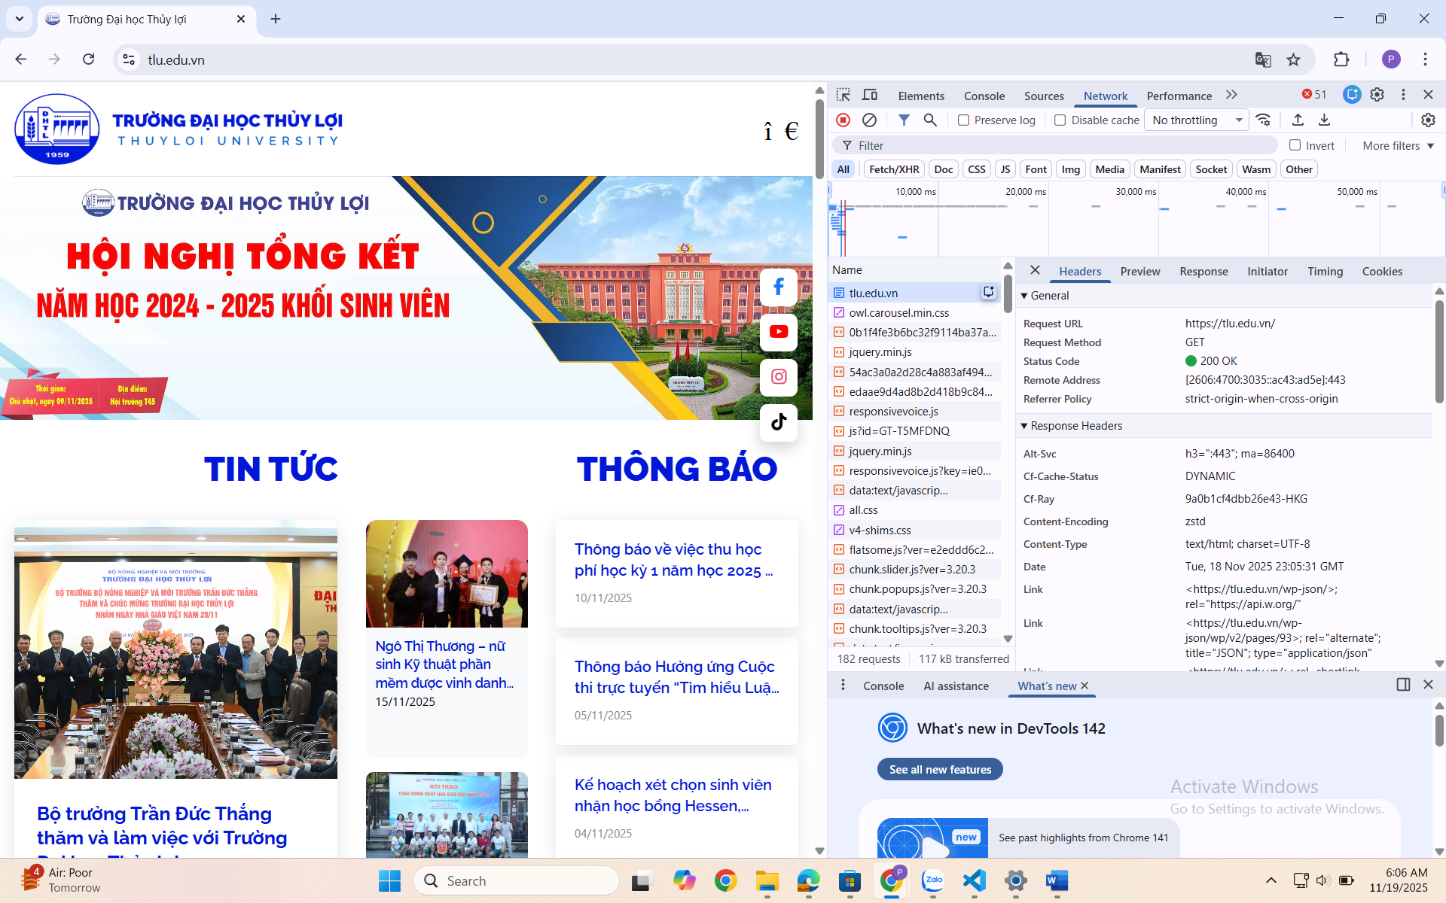
1. Request URL: https://www.tlu.edu.vn/
2. Request Method: GET
3. Status Code: 200
Câu hỏi Phản biện: Sau khi hoàn thành Phần 2 & 3, hãy đặt 01 câu hỏi tư duy về những gì bạn vừa quan sát.
Trong một HTTP Response từ Server, Response Header Cache-Control đóng vai trò gì? Việc cấu hình Cache-Control tốt ảnh hưởng như thế nào đến tốc độ tải trang (tức là giảm số lượng Network Requests) của một trang web như tlu.edu.vnđầu không? Tại sao?

